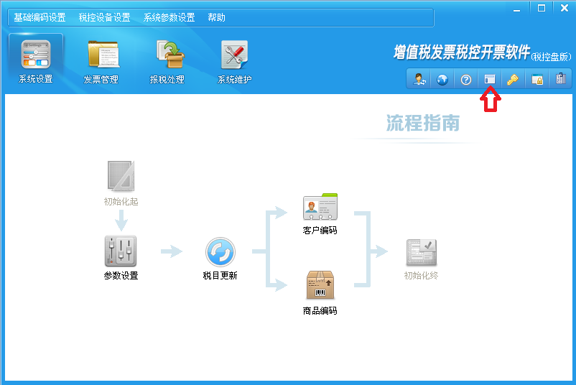

1.点击右上角小图标切换风格

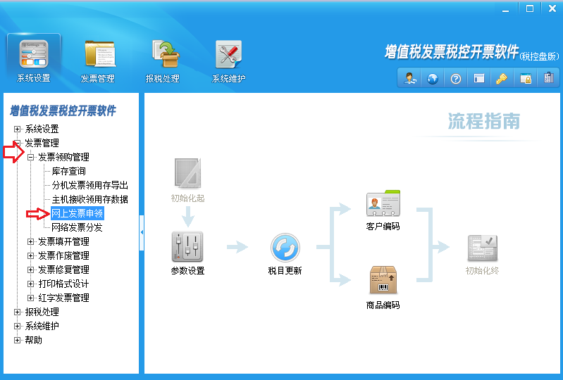

2.依次展开左侧菜单栏“发票管理”-“发票领购管理”。双击“网上申领”

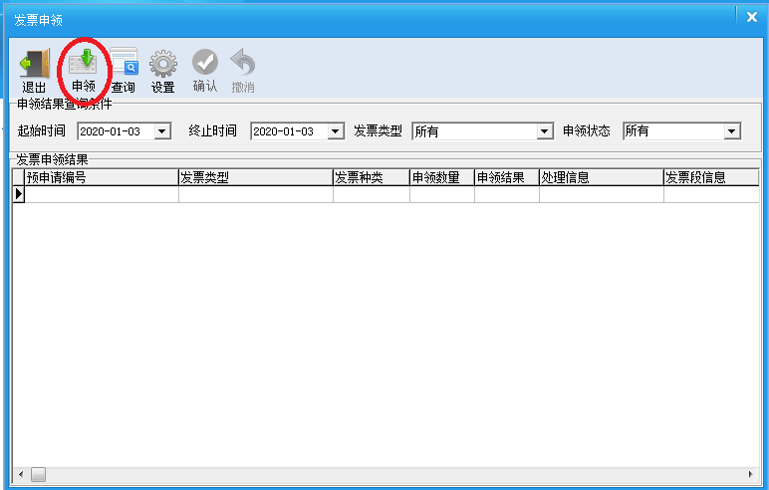

3.点击“申领”图标

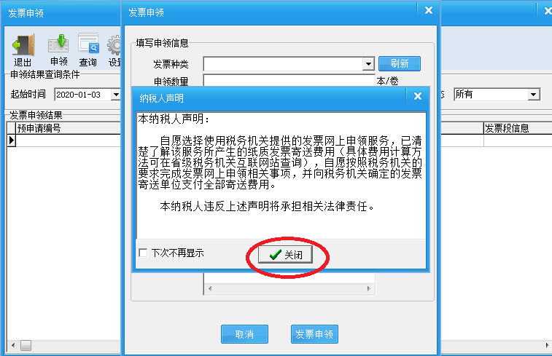

4.阅读知悉后点击“关闭”

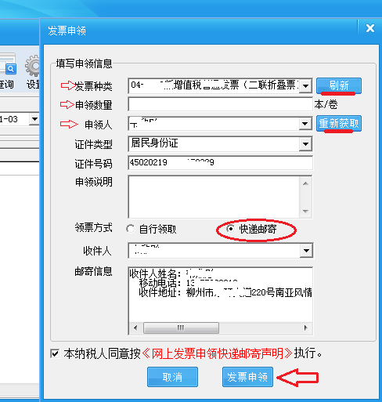

5.依次选择或填入相应信息即可点击“发票申领”。注意领票方式要选择“快递邮寄”。

（发票种类、申领人无法选择时可以点击右侧蓝色按钮获取）

签收纸质发票后的操作：

发票管理-发票领购管理-网络发票分发-点击“分发”。

1、发票管理-发票领购管理

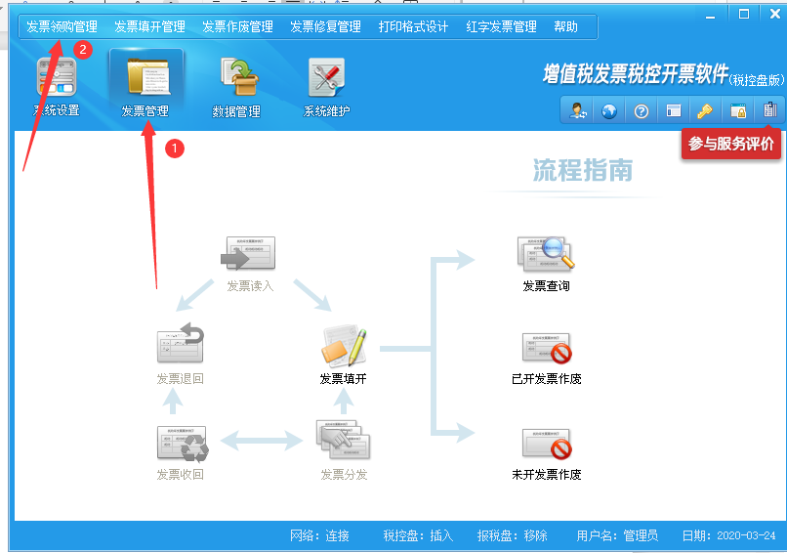

1. 发票领购管理-网络发票分发

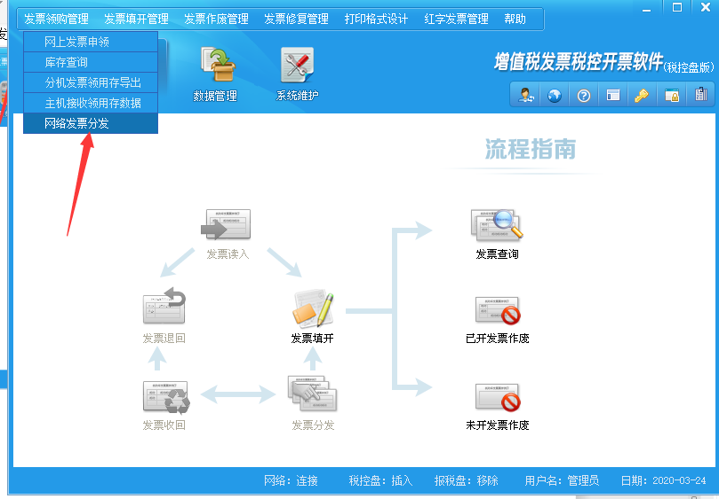

1. 点击查询-分发，然后发票会自动进盘里面

